Лабораторная работа №3

Исследование способов построения диаграмм состояний

1. ЦЕЛЬ РАБОТЫ

Исследовать способы описания поведения объекта во времени. Изучить события, действия и условия перехода, а также последовательные и параллельные состояния.

1. ПОСТАНОВКА ЗАДАЧИ

Система ― Корпоративная библиотека. Система предназначена для автоматизации работы служащих корпоративной библиотеки и предоставления ряда сервисов клиентам (читателям).

Система предполагает наличие разных отделов, и должностей работников (библиотекарь, управляющий, заведующий отделом), а также групп пользователей, разделенных по уровням доступа к материалам библиотеки.

Система должна содержать следующие основные возможности: для работников библиотеки — заказ книги на покупку, списание книги, добавление книги в каталог, просмотр каталога книг, удаление книги из каталога, выдача и возврат книг от клиентов; для читателей — просмотр каталога книг (с возможностью сортировки и поиска по различным полям), контроль за взятыми книгами и сроками их возврата. Также система должна контролировать возможность выдачи книги читателю в соответствии с его уровнем допуска.

1. ДИАГРАММА СОСТОЯНИЙ

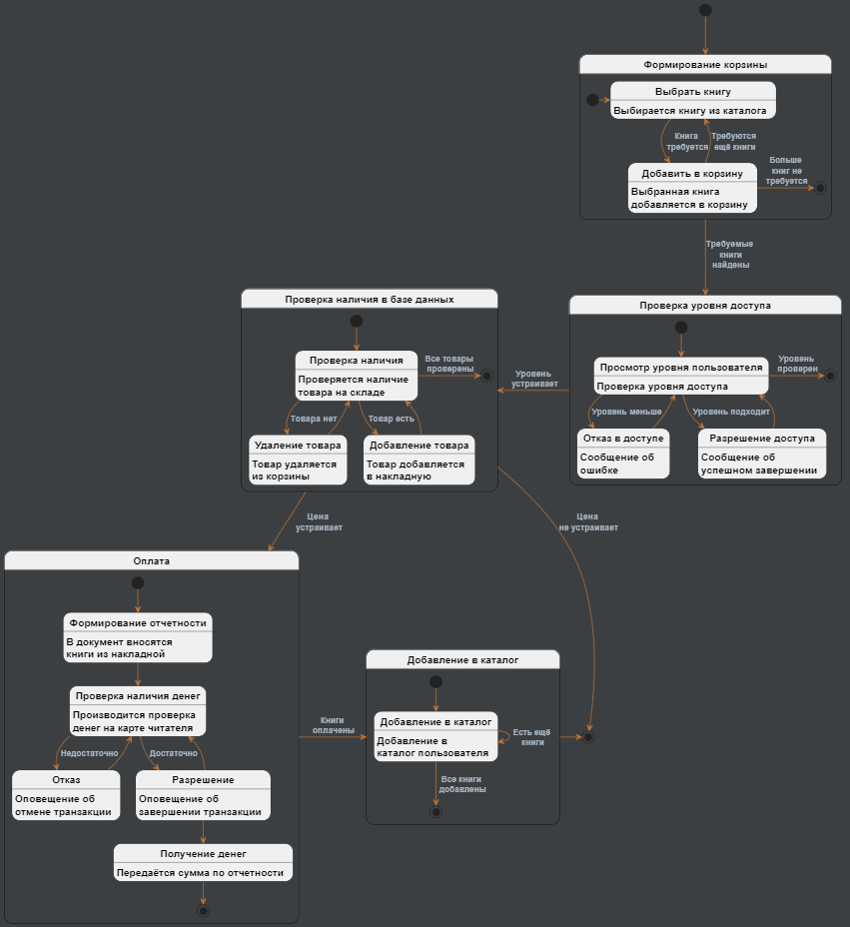

Рисунок 1 – Диаграмма состояний

1. ОПИСАНИЕ ДИАГРАММЫ ПРЕЦЕДЕНТОВ

Как показано на рисунке 1 из начального состояния система переходит к состоянию формирования корзины. В состоянии добавления в корзину происходит выбор книг и их добавления. После выбора всех необходимых книг система переходит к состоянию проверки уровня доступа. В состоянии проверки уровня доступа производится проверка уровня клиента и либо отказ в книге, либо подтверждение, что пользователь может взять эту книгу. Если все проверки произведены система переходит к проверке наличия в базе данных, где проверяется все товары из каталога, если товары присутствуют – система переходит к оплате. В состоянии оплата содержится несколько последовательных событий: формирование отчетности, проверка наличия денег на карте, если все утраивает – списание денег с карты клиента. Переход к состоянию получения товара и выход из системы.

ВЫВОДЫ

В ходе выполнения данной лабораторной работы были исследованы способы описания поведения объекта во времени. Изучены события, действия и условия перехода, а также последовательные и параллельные состояния. По заданной предметной области составлена диаграмма состояний, отображающая состояния в процессе покупки товаров.